Resolución del Pleno del Instituto de Transparencia, Acceso a la Información Pública y Protección de Datos Personales del Estado de México y Municipios, con domicilio en Metepec, Estado de México; de fecha nueve (9) de marzo de dos mil veintidós.
VISTO el expediente electrónico formado con motivo del recurso de revisión 00603/INFOEM/IP/RR/2022 promovido por un Usuario del Sistema de Acceso a la Información Mexiquense en su calidad de RECURRENTE, en contra de la respuesta del Ayuntamiento de Chicoloapan, en lo sucesivo el SUJETO OBLIGADO, se procede a dictar la presente resolución, con base en los siguientes:

ANTECEDENTES
- El día veinticuatro (24) de enero de dos mil veintidós, El RECURRENTE, ante el SUJETO OBLIGADO vía Sistema de Acceso a la Información Mexiquense (SAIMEX), presentó la solicitud registrada bajo el número 00035/CHICOLOA/IP/2022 mediante la cual solicitó lo siguiente:
“Con el propósito de tener un eje de referencia para saber si los requisitos y procedimientos son homogéneos en todo el Municipio por parte de la Dirección de Desarrollo Urbano, en ejercicio del derecho humano al acceso a la información pública, solicito lo siguiente: 1- Si bien es cierto que de la licencia número 157/07/2019, expediente número 014/07/2019, con número de folio 159, el documento con el que se acredita la propiedad fue con un contrato de compra-venta, esto, a efecto de que el área responsable autorizara la licencia de construcción de bardas perimetrales de uso habitacional, al respecto, se solicita lo siguiente: a) Todos y cada uno de los requisitos para obtener la licencia de construcción de bardas perimetrales (fundado y motivado) b) La versión pública del alineamiento; c) La versión pública del uso de suelo; d) La versión pública del contrato de compra-venta; De no contar con la información, ya sea del inciso a), b), c) o d) , respetuosamente solicito la inexistencia de la información explicando el motivo por el cual no tienen dicha información.” (sic)
- Señaló como modalidad de entrega de la información: a través del SAIMEX

- El tres (3) de febrero de dos mil veintidós, el Sujeto Obligado dio respuesta a la solicitud en los siguientes términos:

“Chicoloapan, México a 03 de Febrero de 2022
Nombre del solicitante:
Folio de la solicitud: 00035/CHICOLOA/IP/2022
En respuesta a la solicitud recibida, nos permitimos hacer de su conocimiento que con fundamento en el artículo 53, Fracciones: II, V y VI de la Ley de Transparencia y Acceso a la Información Pública del Estado de México y Municipios, le contestamos que:
Se adjunta archivo en formato PDF , dando respuesta a lo solicitado en el oficio que hizo llegar a esta oficina.
ATENTAMENTE
C. MARCOS ANTONIO GODINEZ MALANCO” (sic)

- SOLICITUD INF. 00035.pdf: Documento suscrito por la Directora de Desarrollo Urbano mediante el cual refiere que en la entrega recepción sólo le proporcionaron los expedientes correspondientes al año 2021, por lo que no es posible dar curso a la solicitud; sin embargo, ya se solicitó a la jefatura de archivo la búsqueda de dicho expediente.

- El día cuatro (4) de febrero de dos mil veintidós, el recurrente interpuso el recurso de revisión, señalando como:

Acto impugnado: “La entrega de la información no corresponde con lo solicitado. “(Sic)
Razones o Motivos de inconformidad: “La entrega de la información no corresponde con lo solicitado.” (Sic)

- Se registró el recurso de revisión bajo el número de expediente al rubro indicado, asimismo con fundamento en lo dispuesto por el artículo 185 fracción I de la Ley de Transparencia y Acceso a la Información Pública del Estado de México y Municipios se turnó a la Comisionada María del Rosario Mejía Ayala, con el objeto de su análisis.

- El Comisionado Ponente con fundamento en lo dispuesto por el artículo 185 fracción II de la ley de la materia, a través del acuerdo de admisión de fecha nueve (9) de febrero de dos mil veintidós, puso a disposición de las partes el expediente electrónico vía SAIMEX a efecto de que en un plazo máximo de siete días manifestaran lo que a derecho convinieran, ofrecieran pruebas y alegatos según corresponda al caso concreto, de esta forma para que el SUJETO OBLIGADO presentara el informe justificado procedente.

- El Sujeto Obligado fue omiso en presentar informe justificado, se inserta imagen de referencia.

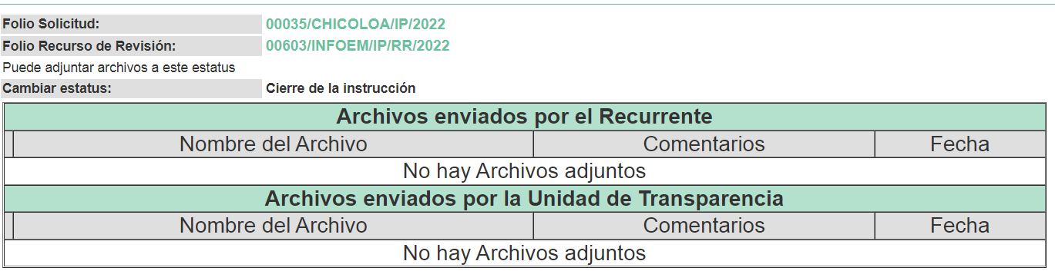
- Ante la omisión de rendir informe justificado, se tiene que dejó de justificar las razones o motivos que lo llevaron a no emitir la respuesta que ahora se impugna, generando con esta omisión el perjuicio en su contra ya que impide que esta Autoridad conozca y resuelva el presente recurso con mayor cautela si consideramos lo que al respecto ha señalado la autoridad jurisdiccional al emitir el siguiente criterio:

QUEJA, RECURSO DE. LA OMISION DE RENDIR EL INFORME RESPECTIVO NO IMPIDE QUE SE RESUELVA. El artículo 98 de la Ley de Amparo prevé la posibilidad de que las autoridades responsables omitan rendir el informe con justificación respecto de los actos materia de la queja y dispone que, en tales casos, la resolución correspondiente se dicte, con informe o sin él, dentro del término de los tres días siguientes a la vista que se dé al Ministerio Público. Lo dispuesto en el citado precepto legal, obliga a concluir que la falta de informe justificado de alguna autoridad responsable durante la tramitación del recurso de queja no es obstáculo para que se resuelva, y denota, asimismo, que la rendición del informe no constituye una formalidad esencial del procedimiento; de aceptar lo contrario, la resolución del recurso quedaría subordinada indefinidamente a la voluntad de las autoridades responsables en la queja, por ser claro que en tal supuesto, mientras ellas no rindieran el informe justificado, tampoco podría decidirse el recurso de queja. [TA] 2a. XXII/96. Segunda Sala. Novena Época, Semanario Judicial de la Federación y su Gaceta, Tomo III, Abril de 1996. Página: 207.

- Por lo cual se reitera, que la falta de informe justificado no impide que este Órgano Garante conozca y resuelva el recurso de revisión, solo propicia que el SUJETO OBLIGADO pierda la oportunidad de justificar su falta de respuesta y manifestar lo que a su derecho convenga.

- Por su parte, el Recurrente fue omiso en realizar manifestaciones, presentar pruebas, alegatos o expresar lo que a su derecho convenga.

- El nueve (9) de febrero de dos mil veintidós, el Recurrente presentó su desistimiento, el cual será objeto de análisis en líneas subsecuentes.

- La Comisionada Ponente decretó el cierre de instrucción en fecha veinticinco (7) de febrero de dos mil veintidós a efecto de presentar al Pleno el correspondiente proyecto de resolución y- - - - - - - - - - - - - - - - - - - - - - - - - - - - - - - - - - - - - - - - - - - - - -

CONSIDERANDO

PRIMERO. De la competencia
- Este Instituto de Transparencia, Acceso a la Información Pública y Protección de Datos Personales del Estado de México y Municipios, es competente para conocer y resolver del presente recurso de conformidad con el artículo: 6, apartado A, fracción IV de la Constitución Política de los Estados Unidos Mexicanos; 5, vigésimo noveno, trigésimo y trigésimo primero, fracciones I, II, III, IV y V Constitución Política del Estado Libre y Soberano de México; artículos 1, 2 fracción II, 13, 29, 36 fracciones I y II, 176, 178, 179, 181 párrafo tercero y 185 de la Ley de Transparencia y Acceso a la Información Pública del Estado de México y Municipios; y 10, 7, 9 fracciones I y XXIV, y 11 del Reglamento Interior del Instituto de Transparencia, Acceso a la Información Pública y Protección de Datos Personales del Estado de México y Municipios.

- Aunado a lo anterior, este Órgano Garante estima pertinente realizar un pronunciamiento ya que consientes de la situación que se vive en la actualidad a fin de otorgarle a los ciudadanos herramientas ágiles y accesibles para el ejercicio de los derechos humanos que se tutelan, se considera que a pesar de las condiciones a las que nos enfrentamos, se cuentan con las herramientas técnicas y tecnológicas necesarias que eviten mermar el ejercicio de los derechos correspondientes, sin que ello implique el poner en riesgo el diverso derecho a la salud de todos los partícipes en los procesos que conllevan.

SEGUNDO. De la oportunidad y procedencia.
- El medio de impugnación fue presentado a través del SAIMEX, en el formato previamente aprobado para tal efecto y dentro del plazo legal de quince días hábiles otorgados; siendo así que el SUJETO OBLIGADO entregó respuesta a la solicitud el día tres (3) de febrero de dos mil veintidós, de tal forma que el plazo para interponer el recurso de revisión transcurrió del cuatro (4) al veinticuatro (24) de febrero de dos mil veintidós; en consecuencia, presentó su inconformidad el día cuatro (4) de febrero de dos mil veintidós, por lo que se encuentra dentro de los márgenes temporales previstos en el artículo 178 de la Ley de Transparencia y Acceso a la Información Pública del Estado de México y Municipios vigente.

- Por otro lado, el escrito contiene las formalidades previstas por el artículo 180 último párrafo de la Ley de la materia actual, por lo que es procedente que este Instituto de Transparencia, Acceso a la Información Pública y Protección de Datos Personales del Estado de México y Municipios, conozca y resuelva el presente recurso.

TERCERO. De las causales del sobreseimiento

Del Desistimiento.

- En el presente asunto en particular, el Sistema de Acceso a la Información Mexiquense en el numeral 9, tiene como estatus “Recurso de Revisión Desistido” y el usuario que realizó el movimiento, fue el RECURRENTE; se inserta imagen de referencia:

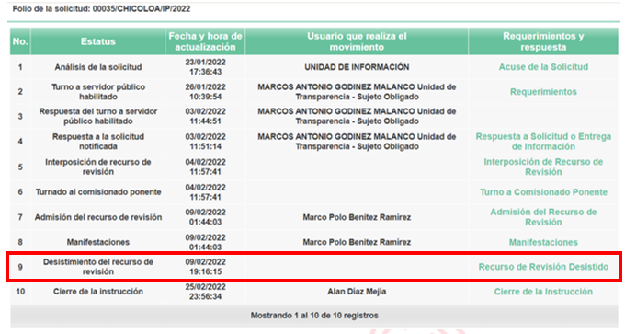
- Al presionar el apartado del desistimiento, se aprecia la siguiente leyenda “Desistimiento del recurso de revisión”, se inserta imagen de referencia:
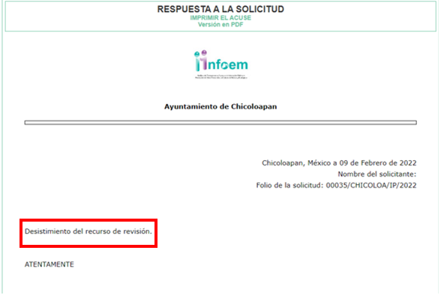
- Cabe señalar que el desistimiento únicamente puede ser seleccionada por el dueño o usuario de la cuenta. Automáticamente el sistema, al activar la opción para el desistimiento, emite una ventana de alerta al usuario, con el objeto que confirme que efectivamente es su deseo desistirse del recurso; actuación que se constituye como un desistimiento expreso.

- En ese orden de ideas se colige que la RECURRENTE de propia voluntad sin existir coacción o dolo, en ejercicio de sus derechos se desiste del presente recurso en que se actúa, en este sentido el artículo 192, fracción I, de la Ley de Transparencia y Acceso a la Información Pública del Estado de México y Municipios, establece lo siguiente:

“Artículo 192. El recurso será sobreseído, en todo o en parte, cuando una vez admitido, se actualicen:

I. El recurrente se desista expresamente del recurso;
…”
- El desistimiento teóricamente es definido como; renunciar o abandonar el ejercicio de una acción procesal o de un derecho reconocido por ley.

- Se debe tomar en cuenta que el desistimiento de manera más precisa es; un acto procesal mediante el cual se manifiesta el propósito de abandonar una instancia, la reclamación de un derecho o la realización de cualquier otro trámite de un procedimiento iniciado, por el particular, pero a su vez dicho acto tiene los efectos legales siguientes; la anulación de todos los actos procesales verificados y sus consecuencias, es decir, se tendría por no accionado el derecho de acceso a la información y por ende a que no haya acto reclamado, en el caso del recurso de revisión.

- Sirve de sustento por analogía la jurisprudencia emitida por la Primera Sala de nuestro Alto Tribunal del País, con número 1a./J. 53/2015 (10a.), que menciona lo siguiente:
INCONFORMIDAD. TRÁMITE Y EFECTOS JURÍDICOS EN EL DESISTIMIENTO DE DICHO RECURSO.
El desistimiento es un acto procesal mediante el cual se manifiesta el propósito de abandonar una instancia o de no confirmar el ejercicio de una acción, la reclamación de un derecho o la realización de cualquier otro trámite de un procedimiento iniciado. En el caso del recurso de inconformidad previsto en los artículos 201 a 203 de la Ley de Amparo, publicada en el Diario Oficial de la Federación el 2 de abril de 2013, la propia ley no contempla explícitamente aquella institución jurídica; sin embargo, en términos del artículo 2o. de dicho ordenamiento, a falta de disposición expresa se aplicará supletoriamente el Código Federal de Procedimientos Civiles y, en su defecto, los principios generales del derecho. Por tanto, para tramitar un desistimiento del recurso de inconformidad es necesario acudir a este último ordenamiento legal, de cuyos artículos 373, fracción II, y 378, se advierte que la secuela del desistimiento es la anulación de todos los actos procesales verificados y sus consecuencias, entendiéndose como no presentada la demanda respectiva, lo que en la especie da lugar, como efecto jurídico, a que se entienda como no reclamado el acuerdo impugnado de que se trata y, en consecuencia, que adquiera firmeza legal.
Tesis de jurisprudencia 53/2015 (10a.). Aprobada por la Primera Sala de este Alto Tribunal, en sesión de fecha primero de julio de dos mil quince.

- Así las cosas, procede el sobreseimiento cuando el acto impugnado queda sin efectos como consecuencia de la aparición de alguna causal de improcedencia. Cuando el propio recurrente se desista expresamente del recurso, efectuándolo de manera voluntaria renunciando a las pretensiones permitiendo dejar de ejecutar los actos necesarios para continuar con el análisis y estudio del asunto.

CUARTO. De la Decisión.

- En el presente asunto en particular y, posterior a la admisión del Recurso de Revisión, el Recurrente por su propio derecho manifestó su deseo de desistirse del procedimiento, terminando así con la Litis del presente asunto.

- La Ley de Transparencia y Acceso a la Información Pública del Estado de México y Municipios establece como una causal de sobreseimiento de los recursos de revisión, el desistimiento expreso de los Recurrente, tal y como fue en el presente asunto en particular, de acuerdo al artículo 192 fracción I de la citada ley.

- Por lo anteriormente expuesto y fundado, este ÓRGANO GARANTE emite los siguientes:

R E S O L U T I V O S

PRIMERO. Se SOBRESEE el recurso de revisión número 00603/INFOEM/IP/RR/2022 por desistirse expresamente el Recurrente en términos del Considerando TERCERO de la presente resolución.
SEGUNDO. Remítase al Titular de la Unidad de Transparencia del SUJETO OBLIGADO vía Sistema de Acceso a la Información Mexiquense (SAIMEX), la presente resolución.
TERCERO. Notifíquese al RECURRENTE, la presente resolución vía Sistema de Acceso a la Información Mexiquense (SAIMEX)

CUARTO. Se hace del conocimiento del RECURRENTE que, de conformidad con lo establecido en el artículo 196 de la Ley de Transparencia y Acceso a la Información Pública del Estado de México y Municipios, en caso de que considere que la resolución le cause algún perjuicio podrá impugnarla vía juicio de amparo en los términos de las leyes aplicables.
ASÍ LO RESUELVE, POR UNANIMIDAD DE VOTOS, EL PLENO DEL INSTITUTO DE TRANSPARENCIA, ACCESO A LA INFORMACIÓN PÚBLICA Y PROTECCIÓN DE DATOS PERSONALES DEL ESTADO DE MÉXICO Y MUNICIPIOS, CONFORMADO POR LOS COMISIONADOS JOSÉ MARTÍNEZ VILCHIS; MARÍA DEL ROSARIO MEJÍA AYALA; SHARON CRISTINA MORALES MARTÍNEZ; LUIS GUSTAVO PARRA NORIEGA; Y GUADALUPE RAMÍREZ PEÑA EN LA NOVENA SESIÓN ORDINARIA CELEBRADA EL NUEVE DE MARZO DE DOS MIL VEINTIDÓS, ANTE EL SECRETARIO TÉCNICO DEL PLENO ALEXIS TAPIA RAMÍREZ

https://archivos.juridicas.unam.mx/www/bjv/libros/7/3270/24.pdf

